東京都立中央図書館
サービス部 情報サービス課 サービス計画担当
FAX 03-3442-9500 電話 03-3442-8451 （内線1601）

図書館見学ツアー申込み用紙 （ＦＡＸ送信用）
ツアー名 | 開催日 | 時間
手話でめぐるバックヤードツアー | 12月7日（土） | 午後2時～3時30分
「手話でめぐるバックヤードツアー」に申し込みます。
申込日 2019年 月 日
太枠内にご記入し、ファックス送信してください。 FAX 03-3442-9500
参加者氏名（聴覚障がいのある方） | メールアドレス | FAX ／ 連絡先
フリガナ  氏名 |  | FAX
※付添（１名まで） | あり なし | ※〇で囲んでください。
付添の方（健聴者） | メールアドレス | 電話
フリガナ  氏名 |  | 自宅  携帯
連絡事項
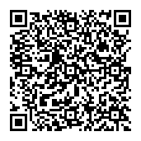
★図書館ホームページからも申込みいただけます。
https://www.library.metro.tokyo.jp/guide/event/tour/5800_20191108.html →

